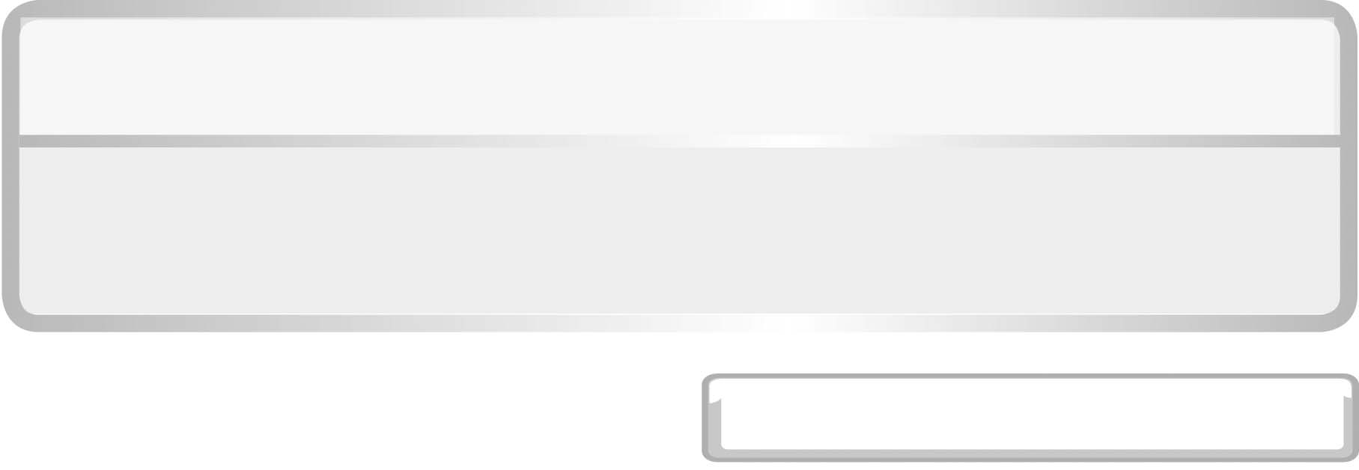
หน่วยการเรียนรู้ที่ 5 ไฟฟ้า

แผนการจัดการเรียนรู้ที่ 6การต่อเซลล์ไฟฟ้า

ชั้นประถมศึกษาปีที่ 6 เวลา 1 ชั่วโมง

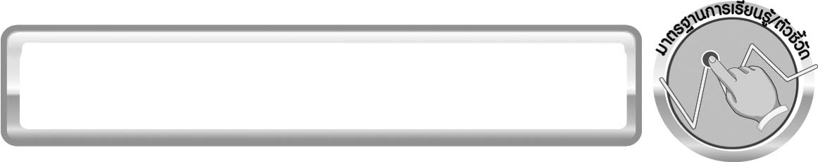
มาตรฐานการเรียนรู้/ตัวชี้วัด

มาตรฐานการเรียนรู้
มาตรฐาน ว 5.1 เข้าใจความสัมพันธ์ระหว่างพลังงานกับการดำรงชีวิต การเปลี่ยนรูปพลังงาน ปฏิสัมพันธ์ระหว่างสารและพลังงาน ผลของการใช้พลังงานต่อชีวิตและสิ่งแวดล้อม มีกระบวนการ
สืบเสาะหาความรู้ สื่อสารสิ่งที่เรียนรู้และนำความรู้ไปใช้ประโยชน์
ตัวชี้วัด
ว 5.1 ป.6/3 ทดลองและอธิบายการต่อเซลล์ไฟฟ้าแบบอนุกรม และนำความรู้ไปใช้
ประโยชน์

มาตรฐานการเรียนรู้
มาตรฐาน ว 8.1 ใช้กระบวนการทางวิทยาศาสตร์และจิตวิทยาศาสตร์ในการสืบเสาะหาความรู้ การแก้ปัญหา รู้ว่าปรากฏการณ์ทางธรรมชาติที่เกิดขึ้นส่วนใหญ่มีรูปแบบที่แน่นอน สามารถอธิบาย
และตรวจสอบได้ภายใต้ข้อมูลและเครื่องมือที่มีอยู่ในช่วงเวลานั้น ๆ เข้าใจว่าวิทยาศาสตร์ เทคโนโลยี
สังคม และสิ่งแวดล้อม มีความเกี่ยวข้องสัมพันธ์กัน
ตัวชี้วัด
1. ว 8.1 ป.6/1 ตั้งคำถามเกี่ยวกับประเด็น หรือเรื่อง หรือสถานการณ์ ที่จะศึกษา
ตามที่กำหนดให้และตามความสนใจ
2. ว 8.1 ป.6/2 วางแผนการสังเกต เสนอการสำรวจตรวจสอบ หรือศึกษาค้นคว้า
และคาดการณ์สิ่งที่จะพบจากการสำรวจตรวจสอบ
3. ว 8.1 ป.6/3 เลือกอุปกรณ์ และวิธีการสำรวจตรวจสอบที่ถูกต้องเหมาะสมให้ได้ผลที่
ครอบคลุมและเชื่อถือได้
4. ว 8.1 ป.6/4 บันทึกข้อมูลในเชิงปริมาณและคุณภาพ วิเคราะห์ และตรวจสอบผลกับ
สิ่งที่คาดการณ์ไว้ นำเสนอผลและข้อสรุป
5. ว 8.1 ป.6/5 สร้างคำถามใหม่เพื่อการสำรวจตรวจสอบต่อไป
6. ว 8.1 ป.6/6 แสดงความคิดเห็นอย่างอิสระ อธิบาย ลงความเห็นและสรุปสิ่งที่
ได้เรียนรู้
7. ว 8.1 ป.6/7 บันทึกและอธิบายผลการสำรวจตรวจสอบตามความเป็นจริง
มีเหตุผล และมีประจักษ์พยานอ้างอิง
8. ว 8.1 ป.6/8 นำเสนอ จัดแสดงผลงานโดยอธิบายด้วยวาจา และเขียนรายงาน
แสดงกระบวนการและผลของงานให้ผู้อื่นเข้าใจ

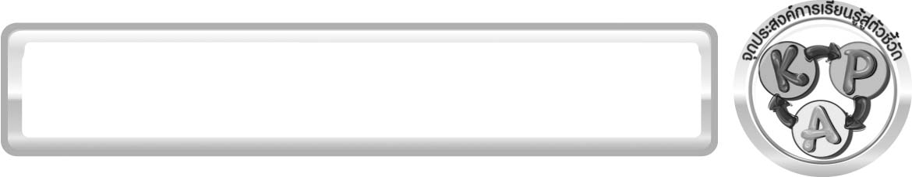
จุดประสงค์การเรียนรู้สู่ตัวชี้วัด

- ตั้งสมมุติฐานเกี่ยวกับวิธีการต่อเซลล์ไฟฟ้ามากกว่าหนึ่งเซลล์ที่ทำให้หลอดไฟสว่างและวิธีการที่ทำให้หลอดไฟสว่างมากขึ้นได้ (P)
- ทดสอบสมมุติฐานที่ตั้งขึ้นได้ (P)
3. สรุปผลการทดลองเพื่อทดสอบสมมุติฐานที่ตั้งขึ้นได้ (P)
4. อธิบายวิธีการต่อเซลล์ไฟฟ้าได้ (K)
5. นำความรู้เกี่ยวกับการต่อเซลล์ไฟฟ้าไปใช้ประโยชน์ได้ (A)

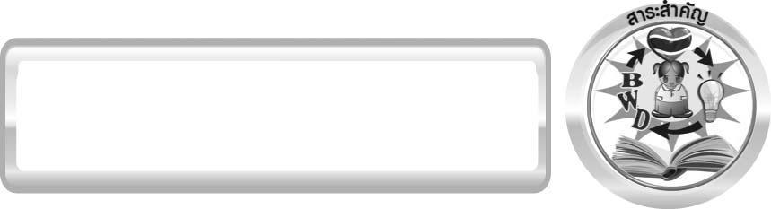
สาระสำคัญ

ความสว่างของหลอดไฟฟ้าที่เกิดขึ้นในวงจรไฟฟ้า ขึ้นอยู่กับจำนวนเซลล์ไฟฟ้า (ถ่านไฟฉาย) และลักษณะการต่อเซลล์ไฟฟ้าในวงจร
- จำนวนเซลล์ไฟฟ้าในวงจรไฟฟ้า ถ้าจำนวนเซลล์ไฟฟ้าในวงจรมาก จะให้พลังงาน
ไฟฟ้ามาก มีผลให้กระแสไฟฟ้าที่ผ่านหลอดไฟฟ้ามากขึ้น ทำให้หลอดไฟฟ้าสว่างมากขึ้น
- ลักษณะการต่อเซลล์ไฟฟ้าในวงจรไฟฟ้า
  - การต่อเซลล์ไฟฟ้าแบบอนุกรม เป็นการนำเซลล์ไฟฟ้ามาต่อในวงจรไฟฟ้า โดยให้
ขั้วบวกของก้อนแรกต่อเข้ากับขั้วลบของก้อนที่ 2 เรียงกันไป ทำให้กระแสไฟฟ้าที่ผ่านหลอดไฟฟ้า
มากขึ้น หลอดไฟฟ้าจึงสว่างมากขึ้น
  - การต่อเซลล์ไฟฟ้าแบบขนาน เป็นการนำเซลล์ไฟฟ้ามาวางขนานกัน โดยขั้วบวก
แต่ละก้อนต่อเข้าด้วยกันและขั้วลบแต่ละก้อนต่อเข้าด้วยกันแล้วจึงต่อเข้ากับวงจรไฟฟ้า การต่อ
เซลล์ไฟฟ้าแบบขนาน จะทำให้เซลล์ไฟฟ้าในวงจรไฟฟ้าใช้งานได้นานขึ้น
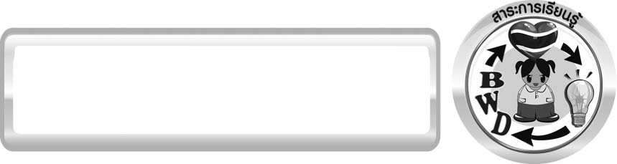
สาระการเรียนรู้

การต่อเซลล์ไฟฟ้า


สมรรถนะสำคัญของผู้เรียน

1. ความสามารถในการสื่อสาร
▪ การอธิบาย การเขียน การพูดหน้าชั้นเรียน
2. ความสามารถในการคิด
▪ การสังเกต การคิดวิเคราะห์ การเปรียบเทียบ การสร้างคำอธิบาย การสื่อความหมาย การทำกิจกรรมทดลองโดยใช้กระบวนการทางวิทยาศาสตร์
3. ความสามารถในการแก้ปัญหา
▪ การแก้ปัญหาขณะปฏิบัติกิจกรรม
4. ความสามารถในใช้ทักษะชีวิต
▪ กระบวนการกลุ่ม

คุณลักษณะอันพึงประสงค์

ใฝ่เรียนรู้
ตัวชี้วัดที่ 4.2 แสวงหาความรู้จากแหล่งเรียนรู้ต่าง ๆ ทั้งภายในและภายนอกโรงเรียนด้วยการเลือกใช้สื่ออย่างเหมาะสม บันทึกความรู้ วิเคราะห์ สรุปเป็นองค์ความรู้ สามารถนำไปใช้ในชีวิตประจำวันได้

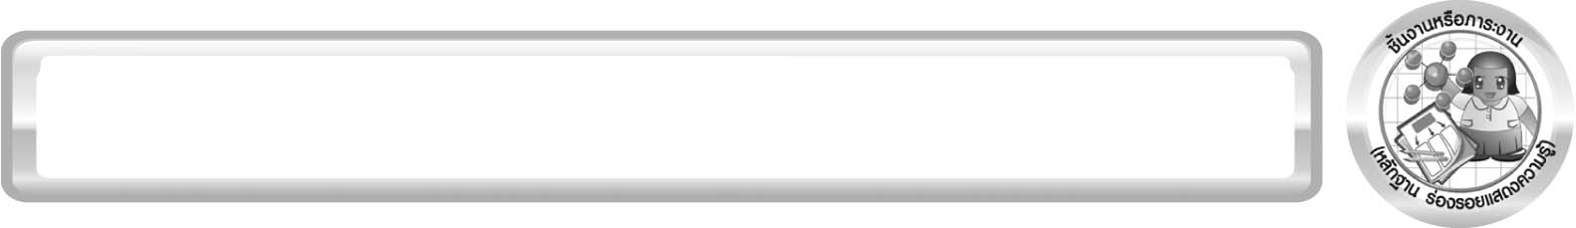
ชิ้นงานหรือภาระงาน (หลักฐาน ร่องรอยแสดงความรู้)

ผังมโนทัศน์ การต่อเซลล์ไฟฟ้าแบบอนุกรมและแบบขนานในวงจรไฟฟ้า

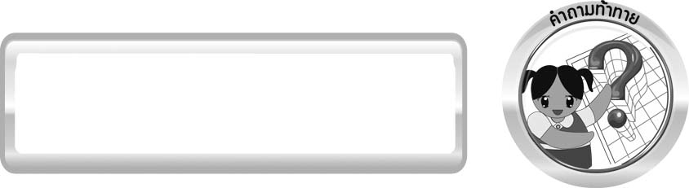
คำถามท้าทาย

นักเรียนทราบหรือไม่ว่า จะบรรจุถ่านไฟฉายในกระบอกไฟฉายอย่างไร หลอดไฟจึงจะสว่าง และทำอย่างไรหลอดไฟจึงจะสว่างมากขึ้น

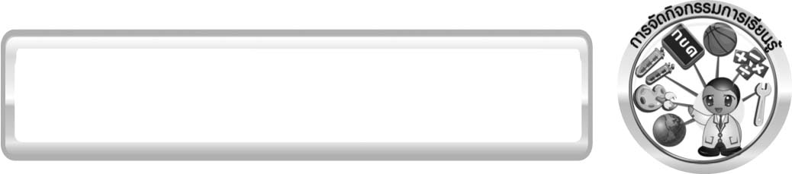
การจัดกิจกรรมการเรียนรู้

ขั้นที่ 1 สร้างความสนใจ (engagement) (5 นาที)
1. ครูนำเข้าสู่บทเรียนเกี่ยวกับ การต่อเซลล์ไฟฟ้า จากนั้นครูตั้งประเด็นปัญหาเพื่อให้นักเรียนเกิดความสงสัยและต้องการหาคำตอบด้วยกระบวนการทางวิทยาศาสตร์ โดยครูใช้คำถามดังนี้
1.1 นักเรียนทราบหรือไม่ว่า จะบรรจุถ่านไฟฉายในกระบอกไฟฉายอย่างไร หลอดไฟจึงจะสว่าง และทำอย่างไรจึงจะสว่างมากขึ้น
1.2 การต่อเซลล์ไฟฟ้าในวงจรไฟฟ้าแบบใดที่หลอดไฟฟ้าให้ความสว่างมากที่สุด
(การต่อเซลล์ไฟฟ้า 2 ก้อนเรียงต่อกันในวงจรไฟฟ้า)
2. ให้นักเรียนตอบคำถามลงในกระดาษที่ครูเตรียมให้

ขั้นที่ 2 สำรวจและค้นหา (exploration) (20 นาที)
1. ให้นักเรียนแบ่งกลุ่ม กลุ่มละ 4 คน ร่วมกันศึกษาวิธีทำกิจกรรมที่ 5.5 เรื่อง การต่อเซลล์ไฟฟ้า ในใบงานที่ 34 ให้เข้าใจ
2. ให้นักเรียนร่วมกันอภิปรายและแสดงความคิดเห็นก่อนทำกิจกรรม โดยครูใช้คำถาม ดังนี้
2.1 การต่อวงจรไฟฟ้าอย่างไรหลอดไฟจึงจะสว่าง (ต่อสายไฟ แหล่งพลังงานไฟฟ้า (ถ่านไฟฉาย) และหลอดไฟให้ครบวงจร)
2.2 จะต่อเซลล์ไฟฟ้ามากกว่าหนึ่งเซลล์อย่างไรที่ทำให้หลอดไฟสว่าง (ยอมรับคำตอบของนักเรียน)
2.3 จำนวนเซลล์ไฟฟ้ามีผลต่อความสว่างของหลอดไฟหรือไม่ อย่างไร (ยอมรับคำตอบของนักเรียน)
จากนั้นให้นักเรียนตอบคำถามก่อนทำกิจกรรมในใบงานที่ 34
3. ให้นักเรียนทำกิจกรรมที่ 5.5 เรื่อง การต่อเซลล์ไฟฟ้า และบันทึกผลการทำกิจกรรมในใบงานที่ 34
โดยครูคอยดูแลแนะนำอย่างใกล้ชิด

ขั้นที่ 3 อธิบายและลงข้อสรุป (explanation) (20 นาที)
1. ให้ผู้แทนนักเรียนแต่ละกลุ่ม นำเสนอผลการทำกิจกรรมหน้าชั้นเรียน เพื่อเปรียบเทียบและตรวจสอบความถูกต้อง
2. ให้นักเรียนร่วมกันอภิปรายและแสดงความคิดเห็นหลังทำกิจกรรม โดยครูถามคำถามหลังทำกิจกรรมดังนี้
2.1 ถ่านไฟฉาย 1 ก้อน ที่นักเรียนสังเกต มีความต่างศักย์กี่โวลต์ (1.5 โวลต์)
2.2 เปรียบเทียบความสว่างของหลอดไฟเมื่อใช้ถ่านไฟฉาย 1 ก้อน 2 ก้อน และ 3 ก้อน (ความสว่างเพิ่มขึ้น ตามลำดับ)
2.3 ให้บรรยายลักษณะการต่อถ่านไฟฉายมากกว่า 1 ก้อน ที่ทำให้หลอดไฟสว่าง (การต่อถ่านไฟฉายโดยให้ขั้วบวกต่อกับขั้วลบเรียงกัน หรือให้ขั้วบวกต่อกับขั้วบวก และขั้วลบต่อกับขั้วลบ)
2.4 มีวิธีการต่อถ่านไฟฉายที่ทำให้ไฟสว่างได้กี่วิธี (2 วิธี)
2.5 สรุปผลการทดลองนี้ได้อย่างไร (1. วิธีการต่อเซลล์ไฟฟ้ามากกว่าหนึ่งเซลล์ในวงจรที่ทำให้หลอดไฟสว่าง โดยนำขั้วไฟฟ้าต่างกัน มาต่อเข้าด้วยกัน หรือนำขั้วไฟฟ้าเหมือนกันของแต่ละเซลล์มาต่อกัน 2. จำนวนเซลล์ไฟฟ้าที่ต่อกันมากขึ้น มีผลให้หลอดไฟสว่างมากขึ้น)
2.6 จะบรรจุถ่านไฟฉายในกระบอกไฟฉายอย่างไร จึงจะทำให้หลอดไฟสว่างมากที่สุด (นำเซลล์ไฟฟ้ามาต่อเรียงกัน โดยนำขั้วของไฟฟ้าต่างกันมาต่อเข้าด้วยกัน)
2.7 จงเขียนแผนภาพแสดงวงจรไฟฟ้าในกระบอกไฟฉายที่บรรจุถ่านไฟฉาย 2 ก้อน โดยกำหนดให้

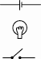
สัญลักษณ์ หมายถึง หมายถึง ถ่านไฟฉาย หรือเซลล์ไฟฟ้า 1 เซลล์
หมายถึง หลอดไฟ
หมายถึง สวิตช์

(

)
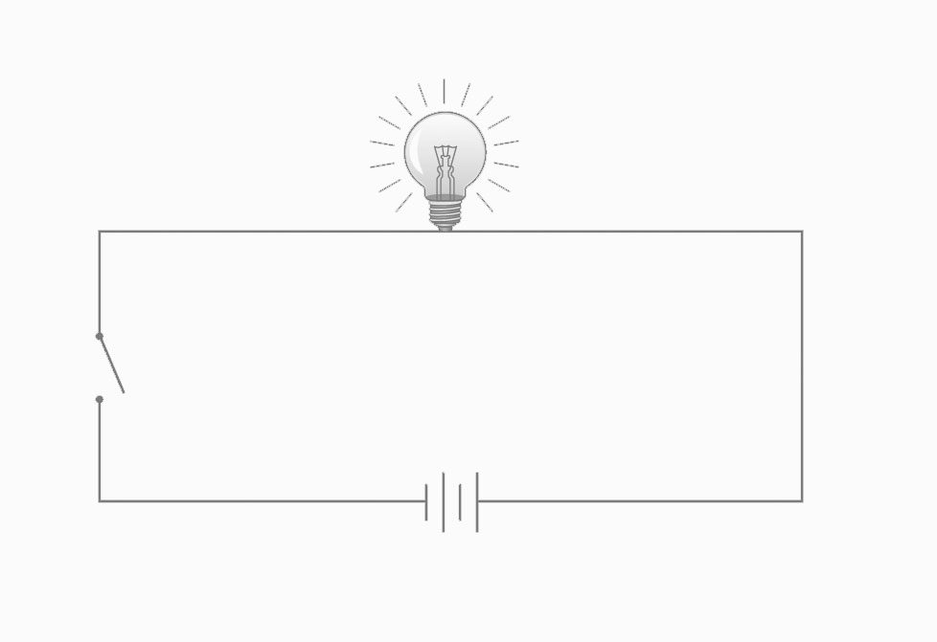

จากนั้นให้นักเรียนตอบคำถามหลังทำกิจกรรมในใบงานที่ 34 และฝึกนักเรียนถามคำถาม
ที่สงสัยด้วยการถามเพื่อนโดยไม่จำเป็นต้องถามครูอย่างเดียว
3. ให้นักเรียนร่วมกันอภิปรายเพิ่มเติมเพื่อเสริมสร้างสมรรถนะสำคัญด้านความสามารถในการคิดโดยครูใช้คำถามดังนี้
3.1 เซลล์ไฟฟ้าและแบตเตอรี่แตกต่างกันอย่างไร
(ประกอบด้วยขั้วไฟฟ้า
บวกและลบซึ่งทำจาก
โลหะ 2 ชนิด จุ่มอยู่
ในของเหลวที่
นำไฟฟ้าได้ เมื่อต่อ
สายไฟให้ครบวงจรจะมี
กระแสไฟฟ้าในวงจร)
(ประกอบด้วยเซลล์ไฟฟ้า
ตั้งแต่ 2 เซลล์มาต่อกัน)

เซลล์ไฟฟ้า
แบตเตอรี่

แหล่งพลังงาน

แผนภาพ เปรียบเทียบความเหมือนและความแตกต่างระหว่างเซลล์ไฟฟ้ากับแบตเตอรี่
3.2 การต่อเซลล์ไฟฟ้าแบบอนุกรมและแบบขนานแตกต่างกันอย่างไร
(เป็นการนำเซลล์ไฟฟ้ามา
ต่อเรียงกัน โดยนำขั้วของ
ไฟฟ้าต่างกันมาต่อ
เข้าด้วยกัน)
(เป็นการนำขั้วของเซลล์ไฟฟ้าที่เหมือนกันของแต่ละเซลล์มาต่อเข้าด้วยกัน)

แบบอนุกรม
แบบขนาน
การต่อ
เซลล์ไฟฟ้า

แผนภาพ เปรียบเทียบความเหมือนและความแตกต่างระหว่างการต่อเซลล์ไฟฟ้าแบบอนุกรมกับแบบขนาน
3.3 ถ้าใช้จำนวนเซลล์ไฟฟ้าเท่ากันการต่อเซลล์ไฟฟ้าแบบใดทำให้หลอดไฟฟ้ามีความสว่างมากกว่ากัน (การต่อเซลล์ไฟฟ้าแบบอนุกรมให้ความสว่างกว่าการต่อเซลล์ไฟฟ้าแบบขนาน)
4. ให้นักเรียนร่วมกันสรุปผลการทำกิจกรรมเกี่ยวกับ การต่อเซลล์ไฟฟ้า ให้ได้ประเด็นตามจุดประสงค์การเรียนรู้
ขั้นที่ 4 ขยายความรู้ (elaboration) (10 นาที)
ให้นักเรียนสรุปความรู้ด้วยตนเองเกี่ยวกับ การต่อเซลล์ไฟฟ้าแบบอนุกรมและแบบขนาน
ในวงจรไฟฟ้า จากนั้นนำมาเขียนเป็นผังมโนทัศน์

ขั้นที่ 5 ประเมิน (evaluation) (5 นาที)
1. ให้นักเรียนเขียนแสดงความรู้สึกหลังการเรียน ในประเด็นต่อไปนี้
▪ สิ่งที่นักเรียนได้เรียนรู้ในวันนี้คืออะไร
▪ นักเรียนเข้าใจเรื่องใดมากที่สุด
▪ นักเรียนมีปัญหาหรือข้อสงสัยในเรื่องใดบ้าง
▪ นักเรียนพึงพอใจกับการเรียนในวันนี้หรือไม่
▪ นักเรียนต้องการให้ครูปรับปรุงการสอนในเรื่องใด
2. ครูประเมินการเรียนรู้ของนักเรียนดังนี้
ประเมินทักษะการคิดวิเคราะห์ การสื่อสาร และการทำงานร่วมกับผู้อื่น
โดยประเมินจากการวางแผนการทำงาน การดำเนินงาน การอภิปราย และสรุปผลการเรียนรู้
ประเมินผลการทำกิจกรรมทุกขั้นตอนตั้งแต่การแบ่งงานกลุ่ม การตั้งคำถาม การตั้งสมมุติฐานหรือ
คาดคะเนคำตอบของคำถาม วางแผนการทดลอง ทำการทดลอง ออกแบบตารางบันทึกผล
สรุปผลการทดลอง และนำเสนอในชั้นเรียน โดยใช้แบบประเมินตามสภาพจริงประเมินเจตคติต่อ
วิธีการเรียนรู้ จากการประเมินตนเองของนักเรียน จากการเขียนแสดงความรู้สึกหลังการเรียน
และประเมินคุณลักษณะอันพึงประสงค์

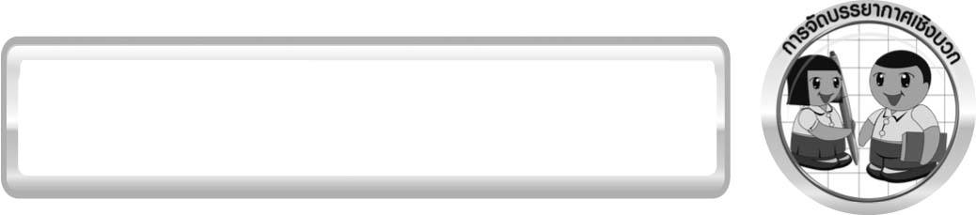
การจัดบรรยากาศเชิงบวก

ครูกระตุ้นให้นักเรียนแสดงความคิดเห็น โดยไม่ต้องกังวลว่าถูกหรือผิด ทำการทดลอง
ตามขั้นตอนวิธีทำได้อย่างอิสระ ไม่ต้องกังวลว่าคำตอบจะต้องเหมือนเพื่อนทุกครั้ง ช่วยกันปรับปรุง
แก้ไขได้

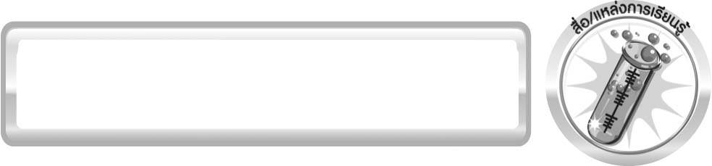
สื่อ/แหล่งการเรียนรู้

- ไฟฉาย 1 กระบอก
- ถ่านไฟฉายหรือเซลล์ไฟฟ้า 3 ก้อน
- สายไฟ 6 เส้น
- หลอดไฟ 1 หลอด
- แกนกระดาษชำระ 1 อัน (แทนกระบะไฟฉาย)
- กรรไกร 1 เล่ม
- เทปกาว 1 ม้วน
- ใบงานที่ 34 เรื่อง การต่อเซลล์ไฟฟ้า

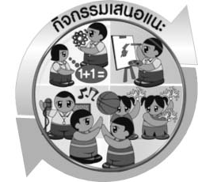
กิจกรรมเสนอแนะ

ครูอาจให้นักเรียนทำกิจกรรมต่อไปนี้

กิจกรรม การต่อเซลล์ไฟฟ้าในวงจรไฟฟ้า
วัสดุอุปกรณ์
- กระบะถ่านพร้อมถ่านไฟฉาย 2 ชุด
- หลอดไฟฟ้า 1 หลอด
- สวิตช์ 1 ตัว
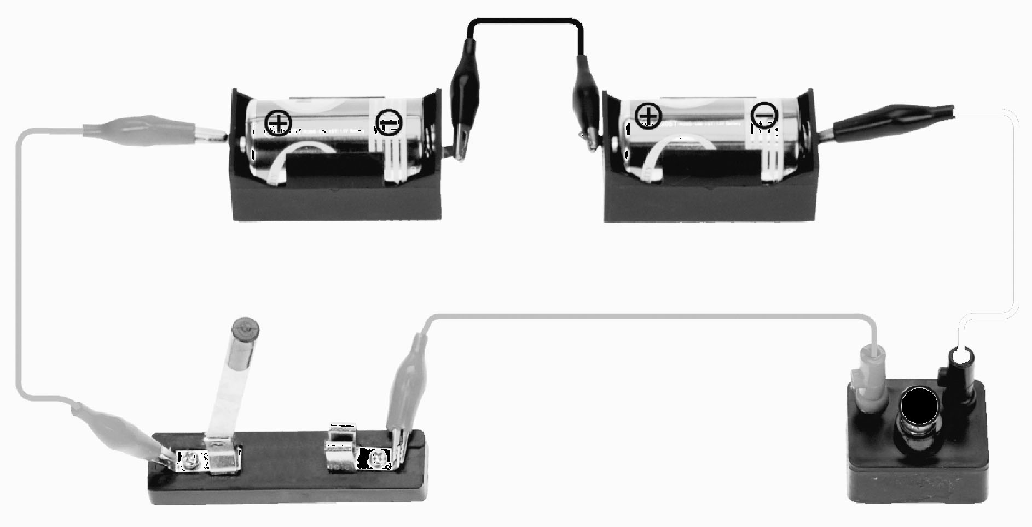
วิธีทำ
- ให้นักเรียนต่อถ่านไฟฉาย 1 ก้อน กับสวิตช์
และหลอดไฟฟ้าให้ครบวงจร กดสวิตช์
เพื่อทำให้วงจรปิด สังเกตความสว่างของ
หลอดไฟฟ้า บันทึกผล

การต่อถ่านไฟฉาย 1 ก้อน ในวงจรไฟฟ้า

2. ให้นักเรียนทำการทดลองซ้ำข้อ 1 แต่เปลี่ยนจากต่อถ่านไฟฉาย 1 ก้อน เป็นถ่านไฟฉาย 2 ก้อน เรียงต่อกัน

การต่อถ่านไฟฉายแบบ 2 ก้อน เรียงต่อกันในวงจรไฟฟ้า

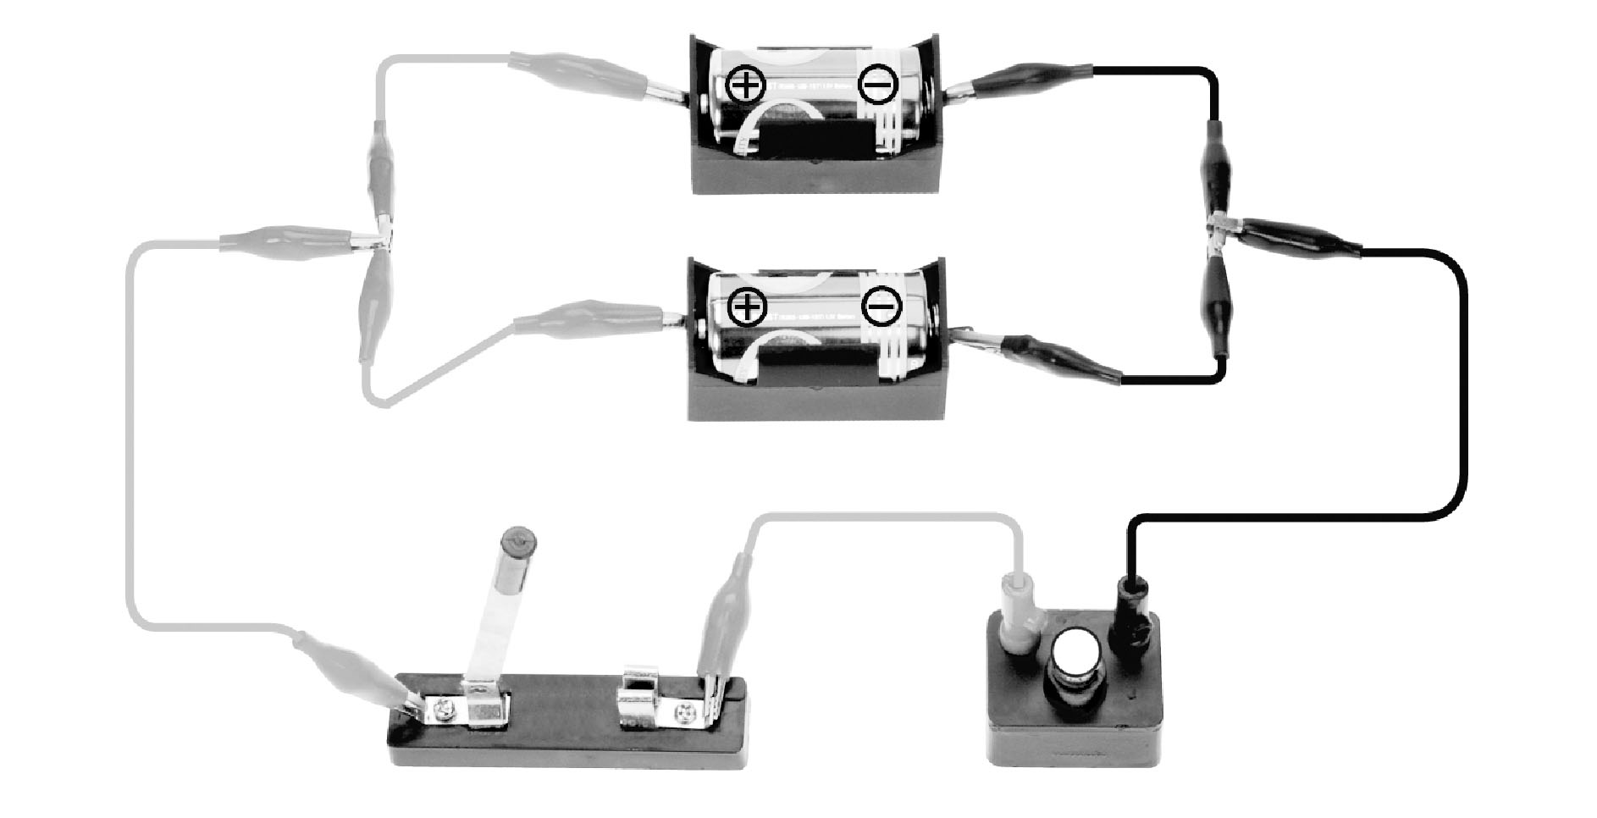
3. ให้นักเรียนทำการทดลองซ้ำข้อ 2
แต่เปลี่ยนจากต่อถ่านไฟฉาย 2 ก้อน
เรียงต่อกันเป็นต่อถ่านไฟฉาย 2 ก้อน
วางขนานกัน

การต่อถ่านไฟฉาย 2 ก้อน วางขนานกันในวงจรไฟฟ้า


คำถามก่อนทำกิจกรรม
ให้นักเรียนเขียนเครื่องหมาย ✓ลงใน หน้าคำตอบที่ถูกต้อง
นักเรียนคิดว่าการต่อถ่านไฟฉายแบบใดในวงจรไฟฟ้าที่หลอดไฟฟ้าจะให้ความสว่างมากที่สุด
การต่อถ่านไฟฉาย 1 ก้อนในวงจรไฟฟ้า
การต่อถ่านไฟฉาย 2 ก้อนเรียงต่อกันในวงจรไฟฟ้า
การต่อถ่านไฟฉาย 2 ก้อนวางขนานกันในวงจรไฟฟ้า
บันทึกผลการทำกิจกรรม
ตาราง ผลการเปลี่ยนแปลงความสว่างของหลอดไฟฟ้า เมื่อต่อถ่านไฟฉายแบบต่าง ๆ ในวงจรไฟฟ้า
การต่อถ่านไฟฉายในวงจรไฟฟ้า | ความสว่างของหลอดไฟฟ้า
1. การต่อถ่านไฟฉาย 1 ก้อน
2. การต่อถ่านไฟฉาย 2 ก้อนเรียงต่อกัน
3. การต่อถ่านไฟฉาย 2 ก้อนวางขนานกัน
คำถามหลังทำกิจกรรม
ให้นักเรียนเขียนเครื่องหมาย ✓ลงใน หน้าคำตอบที่ถูกต้อง
- การต่อถ่านไฟฉาย 1 ก้อน และ 2 ก้อนเรียงต่อกันในวงจรไฟฟ้า ความสว่างของหลอดไฟฟ้าในวงจรไฟฟ้าจะแตกต่างกันหรือไม่ อย่างไร
แตกต่างกัน โดยการต่อถ่านไฟฉาย 1 ก้อน ความสว่างของหลอดไฟฟ้าจะน้อยกว่า
การต่อถ่านไฟฉาย 2 ก้อนเรียงต่อกันในวงจรไฟฟ้า
ไม่แตกต่างกัน โดยการต่อถ่านไฟฉาย 1 ก้อน ความสว่างของหลอดไฟฟ้าจะเท่ากับ
การต่อถ่านไฟฉาย 2 ก้อนเรียงต่อกันในวงจรไฟฟ้า

- การต่อถ่านไฟฉาย 2 ก้อนเรียงต่อกันและวางขนานกัน ความสว่างของหลอดไฟฟ้าในวงจรไฟฟ้าจะแตกต่างกันอย่างไร
การต่อถ่านไฟฉาย 2 ก้อนเรียงต่อกัน ความสว่างของหลอดไฟฟ้าจะน้อยกว่า
การต่อถ่านไฟฉาย 2 ก้อนวางขนานกัน
การต่อถ่านไฟฉาย 2 ก้อนเรียงต่อกัน ความสว่างของหลอดไฟฟ้าจะมากกว่า
การต่อถ่านไฟฉาย 2 ก้อนวางขนานกัน
- การต่อถ่านไฟฉายในวงจรไฟฟ้าแบบใดที่หลอดไฟฟ้าจะให้ความสว่างมากที่สุด
การต่อถ่านไฟฉาย 1 ก้อนในวงจรไฟฟ้า
การต่อถ่านไฟฉาย 2 ก้อนเรียงต่อกันในวงจรไฟฟ้า
การต่อถ่านไฟฉาย 2 ก้อนวางขนานกันในวงจรไฟฟ้า
- การต่อถ่านไฟฉายในวงจรไฟฟ้าแบบใดที่หลอดไฟฟ้าจะให้ความสว่างเท่ากัน
การต่อถ่านไฟฉาย 1 ก้อน กับการต่อถ่านไฟฉาย 2 ก้อนเรียงต่อกัน
การต่อถ่านไฟฉาย 1 ก้อน กับการต่อถ่านไฟฉาย 2 ก้อนวางขนานกัน
การต่อถ่านไฟฉาย 2 ก้อนเรียงต่อกัน กับการต่อถ่านไฟฉาย 2 ก้อนวางขนานกัน
- การต่อเซลล์ไฟฟ้าแบบอนุกรม คือการต่อถ่านไฟฉายในวงจรไฟฟ้าแบบใด
การต่อถ่านไฟฉาย 1 ก้อนในวงจรไฟฟ้า
การต่อถ่านไฟฉาย 2 ก้อนเรียงต่อกันในวงจรไฟฟ้า
การต่อถ่านไฟฉาย 2 ก้อนวางขนานกันในวงจรไฟฟ้า
- การต่อเซลล์ไฟฟ้าแบบขนาน คือการต่อถ่านไฟฉายในวงจรไฟฟ้าแบบใด
การต่อถ่านไฟฉาย 1 ก้อนในวงจรไฟฟ้า
การต่อถ่านไฟฉาย 2 ก้อนเรียงต่อกันในวงจรไฟฟ้า
การต่อถ่านไฟฉาย 2 ก้อนวางขนานกันในวงจรไฟฟ้า
- สรุปผลการทดลองได้ว่าอย่างไร______________________________________________
___________________________________________________________________________

- ให้นักเรียนเขียนแผนภาพการต่อเซลล์ไฟฟ้าแบบอนุกรมและแบบขนานลงในกรอบ
ให้ถูกต้อง
กำหนดให้
คือ หลอดไฟฟ้า

คือ เซลล์ไฟฟ้า 1 เซลล์
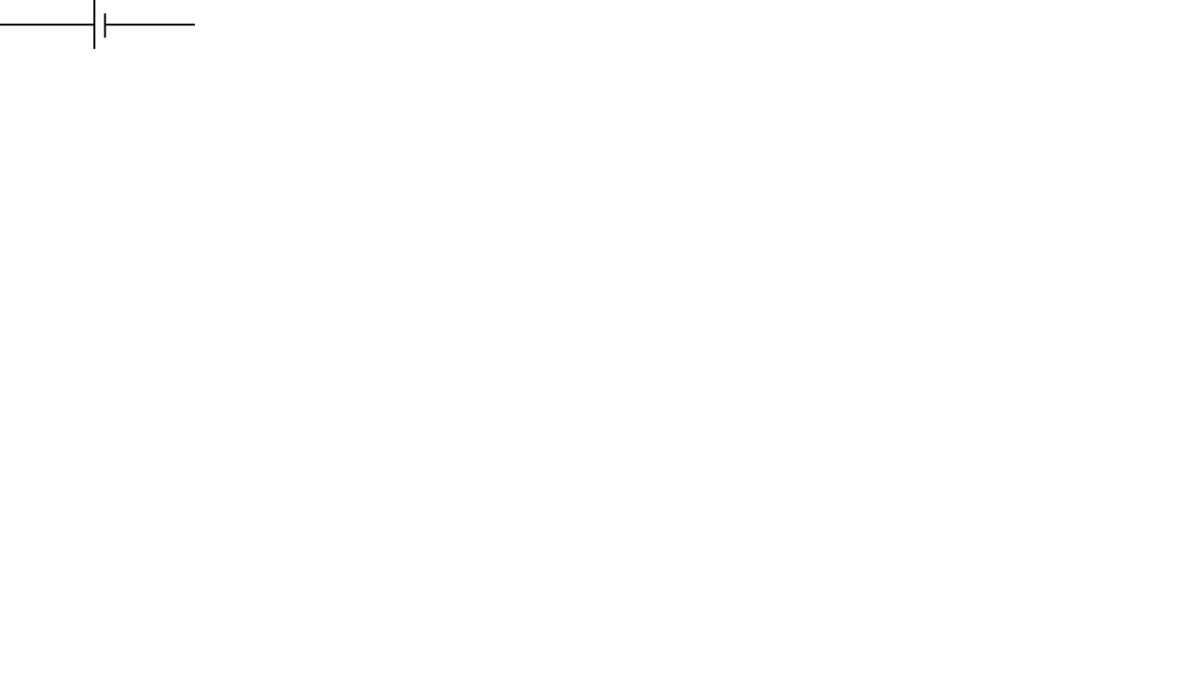
คือ เซลล์ไฟฟ้า 2 เซลล์
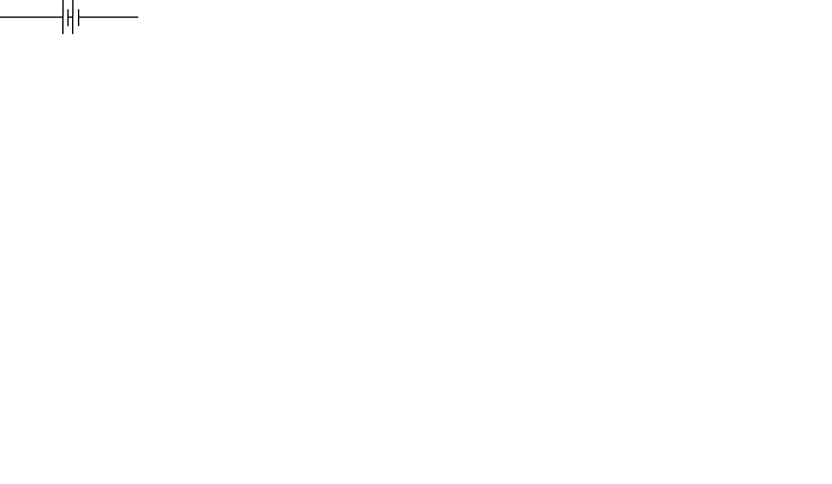
คือ สวิตช์
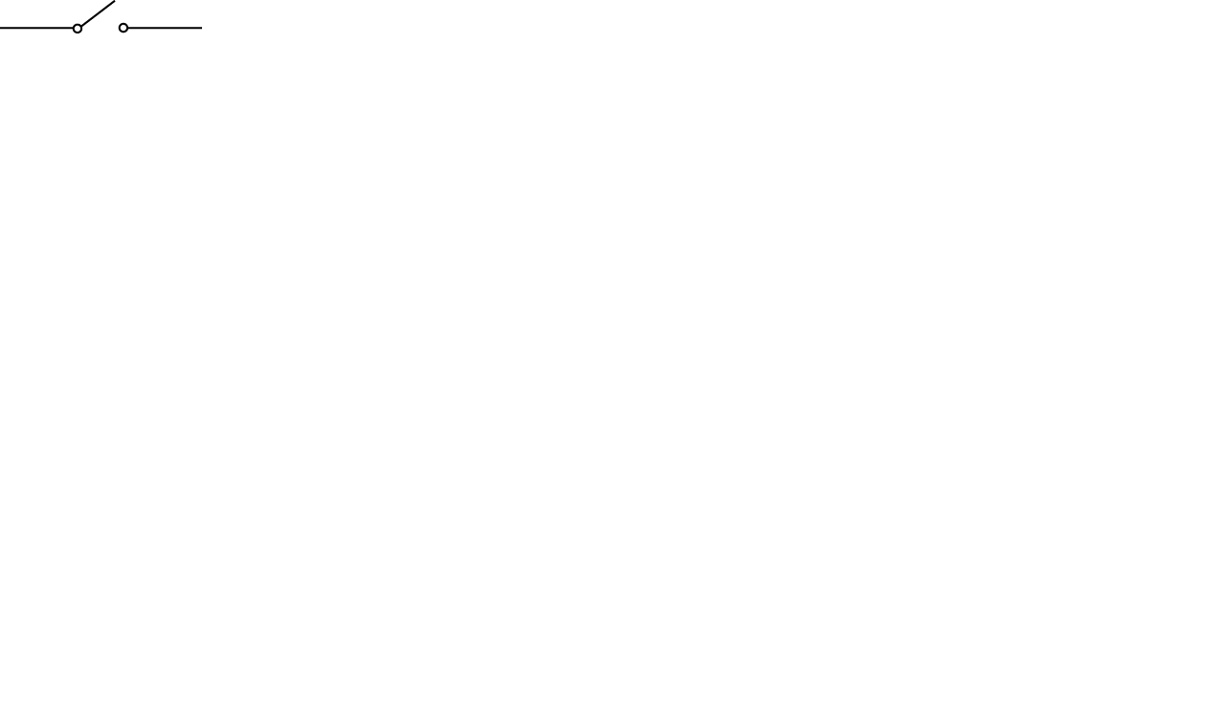
คือ สายไฟฟ้า

8.1 แผนภาพการต่อเซลล์ไฟฟ้า
แบบอนุกรม
8.2 แผนภาพการต่อเซลล์ไฟฟ้า
แบบขนาน

- นักเรียนสามารถนำความรู้เกี่ยวกับการต่อเซลล์ไฟฟ้าตามแบบข้างต้นไปใช้ประโยชน์
ในชีวิตประจำวันอย่างไร (ตอบได้มากว่า 1 ข้อ)
ใช้ในการทำแบตเตอรี่โทรศัพท์เคลื่อนที่
ใช้ในการใส่ถ่านไฟฉายในกระบอกไฟฉาย โดยให้ขั้วบวกของก้อนหนึ่งต่อกับขั้วลบของอีกก้อนเรียงกันไป
ใช้ในการใส่ถ่านไฟฉายในกระบอกไฟฉาย โดยให้ขั้วบวกของก้อนหนึ่งต่อกับขั้วบวกของอีกก้อนหนึ่งเรียงกันไป

เฉลย กิจกรรม การต่อเซลล์ไฟฟ้าในวงจรไฟฟ้า
คำถามก่อนทำกิจกรรม
- ตอบ การต่อถ่านไฟฉาย 2 ก้อนเรียงต่อกันในวงจรไฟฟ้า
คำถามหลังทำกิจกรรม
- ตอบ แตกต่างกัน โดยการต่อถ่านไฟฉาย 1 ก้อน ความสว่างของหลอดไฟฟ้า จะน้อยกว่าการต่อถ่านไฟฉาย 2 ก้อนเรียงต่อกันในวงจรไฟฟ้า
- ตอบ การต่อถ่านไฟฉาย 2 ก้อนเรียงต่อกัน ความสว่างของหลอดไฟฟ้าจะมากกว่าการต่อถ่านไฟฉาย 2 ก้อนวางขนานกัน
- ตอบ การต่อถ่านไฟฉาย 2 ก้อนเรียงต่อกันในวงจรไฟฟ้า
- ตอบ การต่อถ่านไฟฉาย 1 ก้อนกับการต่อถ่านไฟฉาย 2 ก้อนวางขนานกัน
- ตอบ การต่อถ่านไฟฉาย 2 ก้อนเรียงต่อกันในวงจรไฟฟ้า
- ตอบ การต่อถ่านไฟฉาย 2 ก้อนวางขนานกันในวงจรไฟฟ้า
- ตอบ การต่อเซลล์ไฟฟ้าแบบอนุกรม จะทำให้หลอดไฟฟ้าสว่างมากกว่าการต่อเซลล์ไฟฟ้าแบบขนาน
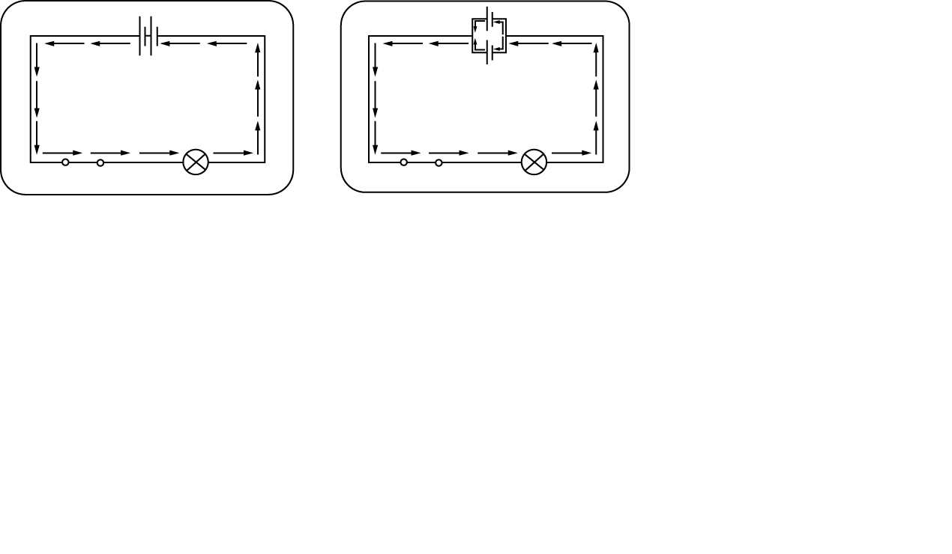
- ตอบ

แผนภาพการต่อเซลล์ไฟฟ้าแบบอนุกรม
แผนภาพการต่อเซลล์ไฟฟ้าแบบขนาน

- ตอบ ตัวอย่างคำตอบ ใช้ในการทำแบตเตอรี่โทรศัพท์เคลื่อนที่ ใช้ในการใส่ถ่านไฟฉาย
โดยให้ขั้วบวกของก้อนหนึ่งต่อกับขั้วลบของอีกก้อนเรียงกันไป

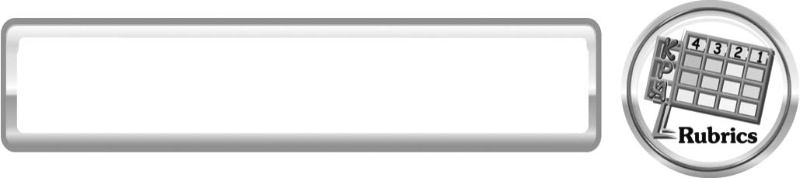
แบบประเมินการเรียนรู้
เกณฑ์การให้คะแนนแบบประเมินการจัดกระทำและนำเสนอผังมโนทัศน์
ตัวชี้วัด | ระดับคะแนน
ตัวชี้วัด | 4 | 3 | 2 | 1
การจัดกระทำและ  นำเสนอผังมโนทัศน์ | จัดกระทำ  ผังมโนทัศน์  อย่างเป็นระบบ และ  นำเสนอด้วยแบบที่  ชัดเจน ถูกต้อง  ครอบคุลมและ  มีการเชื่อมโยงให้  เห็นเป็นภาพรวม | จัดกระทำ  ผังมโนทัศน์  อย่างเป็นระบบ  มีการจำแนกข้อมูล  ให้เห็นความสัมพันธ์  และนำเสนอด้วย  แบบที่ครอบคลุม | จัดกระทำ  ผังมโนทัศน์  อย่างเป็นระบบ  มีการยกตัวอย่าง  เพิ่มเติม และ  นำเสนอด้วยแบบ  ต่าง ๆ แต่ยัง  ไม่ครอบคลุม | จัดกระทำ  ผังมโนทัศน์  อย่างเป็นระบบ  และนำเสนอไม่สื่อ  ความหมาย และ  ไม่ชัดเจน

เกณฑ์การให้คะแนนแบบประเมินการปฏิบัติการทดลองของนักเรียน
ตัวชี้วัด | ระดับคะแนน
ตัวชี้วัด | 4 | 3 | 2 | 1
1. การทดลอง  ตามแผนที่กำหนด | ทดลองตามวิธีการ  และขั้นตอนที่กำหนดไว้อย่างถูกต้องด้วยตนเอง  มีการปรับปรุงแก้ไข  เป็นระยะ | ทดลองตามวิธีการ  และขั้นตอนที่กำหนดไว้ด้วยตนเอง มีการปรับปรุง แก้ไขบ้าง | ทดลองตามวิธีการ  และขั้นตอนที่กำหนดไว้โดยมีครูหรือผู้อื่นเป็น  ผู้แนะนำ | ทดลองไม่ถูกต้องตามวิธีการและขั้นตอน  ที่กำหนดไว้ ไม่มีการปรับปรุงแก้ไข
2. การใช้อุปกรณ์และ/  หรือเครื่องมือ | ใช้อุปกรณ์และ/หรือเครื่องมือในการทดลอง  ได้อย่างถูกต้องตามหลักการปฏิบัติและคล่องแคล่ว | ใช้อุปกรณ์และ/หรือเครื่องมือในการทดลอง  ได้อย่างถูกต้องตามหลักการปฏิบัติ แต่  ไม่คล่องแคล่ว | ใช้อุปกรณ์และ/หรือเครื่องมือในการทดลอง  ได้อย่างถูกต้อง โดยมีครู หรือผู้อื่นเป็นผู้แนะนำ | ใช้อุปกรณ์และ/หรือเครื่องมือในการทดลองไม่ถูกต้อง และไม่มีความคล่องแคล่วในการใช้
3. การบันทึกผล  การทดลอง | บันทึกผลเป็นระยะ  อย่างถูกต้อง มีระเบียบ  มีการระบุหน่วย มีการอธิบายข้อมูลให้เห็น  ความเชื่อมโยงเป็น  ภาพรวม เป็นเหตุ  เป็นผล และเป็นไปตาม  การทดลอง | บันทึกผลเป็นระยะ  อย่างถูกต้อง มีระเบียบ  มีการระบุหน่วย มีการอธิบายข้อมูลให้เห็นถึงความสัมพันธ์เป็นไปตามการทดลอง | บันทึกผลเป็นระยะ  แต่ไม่เป็นระเบียบ  ไม่มีการระบุหน่วย  และไม่มีการอธิบาย  ข้อมูลให้เห็นถึงความสัมพันธ์ของการทดลอง | บันทึกผลไม่ครบ  ไม่มีการระบุหน่วย และ  ไม่เป็นไปตามการ  ทดลอง
4. การจัดกระทำข้อมูล  และการนำเสนอ | จัดกระทำข้อมูลอย่าง  เป็นระบบ มีการ  เชื่อมโยงให้เห็นเป็นภาพรวม และนำเสนอ  ด้วยแบบต่าง ๆ อย่างชัดเจน ถูกต้อง | จัดกระทำข้อมูลอย่าง  เป็นระบบ มีการจำแนกข้อมูลให้เห็น  ความสัมพันธ์ นำเสนอ  ด้วยแบบต่าง ๆ ได้ แต่ยัง  ไม่ชัดเจน | จัดกระทำข้อมูลอย่าง  เป็นระบบ มีการ  ยกตัวอย่างเพิ่มเติมให้  เข้าใจง่าย และนำเสนอ  ด้วยแบบต่าง ๆ แต่ยัง  ไม่ชัดเจน และไม่ถูกต้อง | จัดกระทำข้อมูลอย่าง  ไม่เป็นระบบ และ  มีการนำเสนอ  ไม่สื่อความหมายและ  ไม่ชัดเจน
5. การสรุปผล  การทดลอง | สรุปผลการทดลองได้อย่างถูกต้อง กระชับ ชัดเจน และครอบคลุมข้อมูลจากการวิเคราะห์ทั้งหมด | สรุปผลการทดลองได้ถูกต้อง แต่ยัง  ไม่ครอบคลุมข้อมูลจากการวิเคราะห์ทั้งหมด | สรุปผลการทดลองได้  โดยมีครูหรือผู้อื่น  แนะนำบ้าง จึงสามารถ  สรุปได้ถูกต้อง | สรุปผลการทดลองตามความรู้ที่พอมีอยู่ โดย  ไม่ใช้ข้อมูลจากการ  ทดลอง
6. การดูแลและการเก็บ  อุปกรณ์และ/หรือ  เครื่องมือ | ดูแลอุปกรณ์และ/หรือเครื่องมือในการทดลองและมีการทำความ  สะอาดและเก็บอย่างถูกต้องตามหลักการ  และแนะนำให้ผู้อื่น  ดูแลและเก็บรักษาได้  ถูกต้อง | ดูแลอุปกรณ์และ/หรือเครื่องมือในการทดลองและมีการทำความสะอาดอย่างถูกต้อง แต่เก็บ  ไม่ถูกต้อง | ดูแลอุปกรณ์และ/หรือเครื่องมือในการทดลอง  มีการทำความสะอาด แต่เก็บไม่ถูกต้อง ต้องให้ครูหรือผู้อื่นแนะนำ | ไม่ดูแลอุปกรณ์และ/หรือเครื่องมือในการทดลองและไม่สนใจทำความสะอาดรวมทั้งเก็บ  ไม่ถูกต้อง

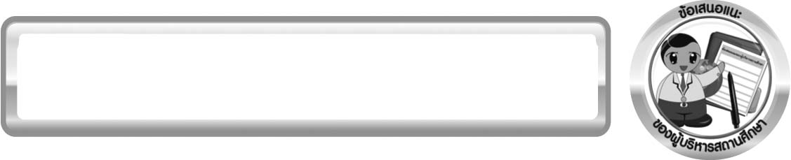
ข้อเสนอแนะของผู้บริหารสถานศึกษา

______________________________________________________________________________
____________________________________________________________________________________________________________________________________________________________________________________________________________________________________________________________________________________________________________________________
_______________________________________________________________________________
____________________________________________________________________________________________________________________________________________________________________________________________________________________________________________________________________________________________________________________________
_______________________________________________________________________________
____________________________________________________________________________________________________________________________________________________________________________________________________________________________________________________________________________________________________________________________
_______________________________________________________________________________
____________________________________________________________________________________________________________________________________________________________________________________________________________________________________________________________________________________________________________________________
______________________________________________________________________________________________________________________________________________________________

ลงชื่อ__________________________ (ผู้บริหารสถานศึกษา)
(__________________________)
_________/________/________

บันทึกหลังการสอน

ผลการจัดการเรียนการสอน
_______________________________________________________________________________
______________________________________________________________________________________________________________________________________________________________
_______________________________________________________________________________
______________________________________________________________________________________________________________________________________________________________
_______________________________________________________________________________

ปัญหา/อุปสรรค
_______________________________________________________________________________
______________________________________________________________________________________________________________________________________________________________
_______________________________________________________________________________
______________________________________________________________________________________________________________________________________________________________
_______________________________________________________________________________

แนวทางแก้ไข
_______________________________________________________________________________
______________________________________________________________________________________________________________________________________________________________
_______________________________________________________________________________
______________________________________________________________________________________________________________________________________________________________
_______________________________________________________________________________

ลงชื่อ__________________________(ผู้บันทึก)
(__________________________)
_________/________/________

